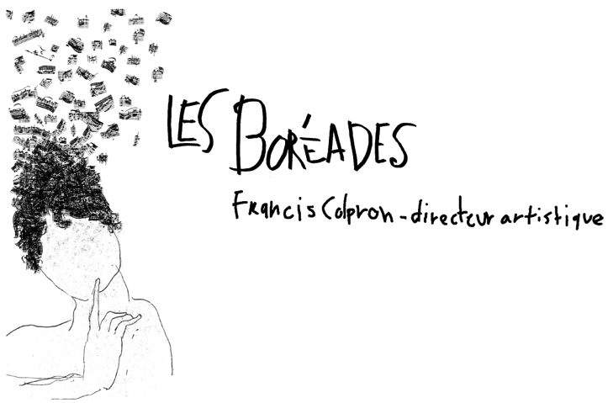

Fiche technique
Les Boréades (4 musiciens)

Tous pour trois – Les sonates en trio pour orgue de Bach jouées aux instruments

Besoins techniques

- Orgue positif
- Clavier de 54 notes
- Étendue : C-f''' à 415 et 440 hz
- Bourdon 8'
- Flûte à cheminée 4'
- Doublette 2'
- Accord : la = 415

- 3 chaises identiques sans bras - 3 lutrins – 1 banc d’orgue

- Équipement pour l’amplification d’ambiance si nécessaire (à déterminer avec Samuel Côté):

- Console dans la salle de spectacle : 8 entrées minimum
- Réverbération digitale de haute qualité (ex : Lexicon PCM 81)
- Système de son de haute qualité (ex : Meyers)
- Quatre (4) microphones à condensateur de haute qualité à l’avant-scène pour capter l’ensemble Note : les microphones peuvent être suspendus
- Tout le cablage approprié
- Deux (2) boîtes directionnelles « direct input »
- Un (1) moniteur de scène

Éclairage

- Éclairage de scène normal : général en blanc

Horaire

(Les musiciens arrivent normalement six heures précédant l’ouverture des portes au public.)
- 14 :00: Arrivée des musiciens en salle et installation
- 15 :00 à 17 :00: Test de son et mise en place des « cues » d’éclairage
- 18 :00: Un repas pour 4 personnes sera offert par le diffuseur avant le spectacle
Note: Il y a des végétariens dans l’ensemble. Aucune allergie.

Autres besoins

- Accès à des loges séparées, pouvant se fermer à clef, pour les hommes et les femmes et à une toilette

- Jus, eau en bouteilles, thé, café, sandwiches et collations dans les loges

- Accès à un environnement sans fumée et sans animaux

- Le Diffuseur de charge de vendre les disques à l’entracte / après le concert

Questions: Samuel Côté – Boulev’Art – 418 688-4280 / scote@boulevart.ca

